Халявинская Анна Владимировна, преподаватель истории искусства
муниципального бюджетного образовательного учреждения дополнительного образования детей «Детская художественная школа №1» г. Ангарска

Методическая разработка урока по истории искусства

Тема урока: «Декоративно-прикладное искусство».
Тип урока: дифференцированный.
Цели урока:
-Познакомить с декоративно-прикладным искусством.
-Развивать эмоциональное восприятие и творческий потенциал.

Оборудование:
ТСО: компьютер, экран, проектор.
Материалы и инструменты: Ватман А-4, цветные карандаши, простой карандаш, тетрадь.

План урока.
- Организационный момент
- Вводная беседа учителя
- Проверочная работа.
- Просмотр видео.
- Итог урока

Ход урока.
1.Организационный момент.
2.Вводная беседа учителя.
Декоративно-прикладное искусство (от лат. deco — украшаю) — широкий раздел искусства, который охватывает различные отрасли творческой деятельности, направленной на создание художественных изделий с утилитарными и художественными функциями. Собирательный термин, условно объединяет два обширных рода искусств: декоративное и прикладное. В отличие от произведений изящного искусства, предназначенных для эстетического наслаждения и относящихся к чистому искусству, многочисленные проявления декоративно-прикладного творчества могут иметь практическое употребление в повседневной жизни.
Произведения декоративно-прикладного искусства отвечают нескольким характеристикам: обладают эстетическим качеством; рассчитаны на художественный эффект; служат для оформления быта и интерьера. Такими произведениями являются: одежда, плательные и декоративные ткани, ковры, мебель, художественное стекло, фарфор, фаянс, ювелирные и другие художественные изделия.
В академической литературе со второй половины XIX века утвердилась классификация отраслей декоративно-прикладного искусства по материалу (металл, керамика, текстиль, дерево), по технике выполнения (резьба, роспись, вышивка, набойка, литьё, чеканка, интарсия и т. д.) и по функциональным признакам использования предмета (мебель, посуда, игрушки). Эта классификация обусловлена важной ролью конструктивно-технологического начала в декоративно-прикладном искусстве и его непосредственной связью с производством.

Основные виды декоративно-прикладного искусства
- Батик → • Холодный батик • Горячий батик
- Набойка
- Бисероплетение
- Вышивание → • Древнерусское лицевое шитье • Вышивка крестом • Вышивка бисером • Нитяная графика
- Вязание → • Вязание крючком • Вязание спицами
- Макраме
- Кружевоплетение → • Фриволите
- Ковроткачество (Ворсовый ковёр Безворсовый ковёр)
- Квиллинг
- Скрапбукинг
- Керамика
- Мозаика
- Ювелирное искусство
- Лаковая миниатюра (Палехская миниатюра, Федоскинская миниатюра, Холуйская миниатюра, Мстерская миниатюра)
- Художественная роспись по дереву → • (Хохлома • Городецкая роспись • Мезенская роспись)
- Художественная роспись по металлу → • (Жостовская роспись • Финифть • Лиможская эмаль)
- Художественная роспись по керамике → • (Гжель, • Дымковская игрушка. Филимоновская игрушка)
- Художественная резьба (Резьба по камню, Резьба по дереву, Резьба по кости)
- Художественная обработка кожи
- Художественная обработка металла
  - Металлопластика
  - Христианская оловянная миниатюра
  - Художественная ковка
  - Художественное литье из благородных металлов, бронзы и латуни
  - Художественное литье из чугуна
  - Чеканка
- Пирография (выжигание по дереву, коже, ткани и т. д.)
- Работа со стеклом → • Витраж • Витражная роспись
- Оригами
- Бумагопластика
- Корнепластика

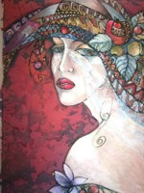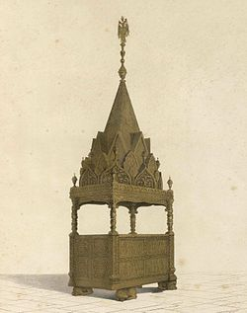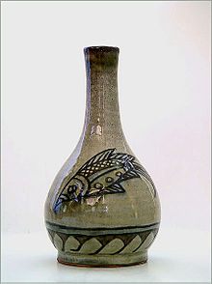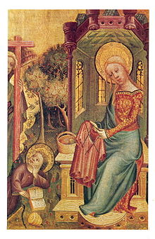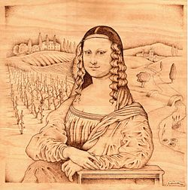
1. Ба́тик — ручная роспись по ткани.
2.Гобеле́н - (фр. gobelin), или шпалера, — один из видов декоративно-прикладного искусства, стенной односторонний безворсовый ковёр с сюжетной или орнаментальной композицией, вытканный вручную перекрёстным переплетением нитей.
3.Нитяна́я гра́фика - (варианты названия: изонить, изображение нитью, ниточный дизайн) — графическая техника, получение изображения нитками на картоне или другом твёрдом основании.
4.Художественная резьба:
а. Резьба по камню - процесс придания камню требуемой формы и внеш. отделки при помощи распиловки, токарной обработки, сверления, шлифовки, полировки, гравировки (резцом, ультразвуком).
б.Резьба по дереву — является одним из видов художественной обработки дерева .
в. Резьба по кости — это искусство вырезания орнаментов и фигур и произведений искусства из кости
5.Керамика (др.-греч. κέραμος — глина) — изделия из неорганических материалов (например, глины) и их смесей с минеральными добавками, изготавливаемые под воздействием высокой температуры с последующим охлаждением.
6.Вышива́ние — общеизвестное и распространенное рукодельное искусство украшать самыми разными узорами всевозможные ткани и материалы, от самых грубых и плотных, как, например: сукно, холст, кожа, до тончайших материй — батиста, кисеи, газа, тюля и пр.
7.Вязание — процесс изготовления изделий (обычно элементов одежды) из непрерывных нитей путём изгибания их в петли и соединения петель друг с другом с помощью несложных инструментов вручную (вязальный крючок, спицы, игла) или на специальной машине (механическое вязание).
8.Макраме - (фр. Macramé, от арабск. — тесьма, бахрома, кружево или от турецк. — шарф или салфетка с бахромой) — техника узелкового плетения.
9. Ковроделие – производство ковров.Ковёр, художественное текстильное изделие, обычно с многоцветными узорами или изображениями, служащее главным образом для украшения и утепления помещений, а также для звукопоглощения (бесшумности).
10.Ювелирное искусство - (от немецкого Juwel - драгоценный камень) изготовление художественных изделий (личных украшений, предметов быта, культа, вооружения и др.) преимущественно из драгоценных (золото, серебро, платина)
- Художественная обработка кожи — вид декоративно-прикладного искусства, изготовление из кожи различных предметов как бытового, так и декоративно-художественного назначения.
- Художественная обработка металла — вид декоративно-прикладного искусства, изготовление из металла различных предметов как бытового, так и декоративно-художественного назначения.
- Пирография - (буквально: «рисование огнём») — техника, когда на поверхность какого-либо материала при помощи раскалённой иглы наносится рисунок. В основном в качестве материала применяется древесина, поэтому пирография широко известна как выжигание по дереву.
14. Витра́ж (фр. vitre — оконное стекло, от лат. vitrum — стекло) — произведение декоративного искусства изобразительного или орнаментального характера из цветного стекла, рассчитанное на сквозное освещение и предназначенное для заполнения проёма, чаще всего оконного, в каком-либо архитектурном сооружении.
15. Бисероплетение — вид декоративно-прикладного искусства, рукоделия; создание украшений, художественных изделий из бисера.
- Проверочная работа.
- Просмотр видео.
- Итог урока.

